FUENTE CONMUTADA (LM2596 DC - DC)

El convertidor DC-DC LM2596 es un regulador de tipo conmutado reductor (Step-Down o Buck) con una alta eficiencia de conversión, excelente regulación de línea y bajo voltaje de rizado. El módulo reduce al mínimo el uso de componentes externos para simplificar el diseño de fuentes de alimentación.

Permite obtener un voltaje regulado a partir de una fuente con un voltaje mayor, por ejemplo: obtener 5V, 3.3V, 1.8V a partir de una fuente o batería de 12V. Para asegurar un buen funcionamiento el nivel de voltaje de entrada debe ser superior al nivel de voltaje de salida por lo menos en 1.5V, ya que de no ser así, se presentaría problemas de eficiencia y rendimiento.

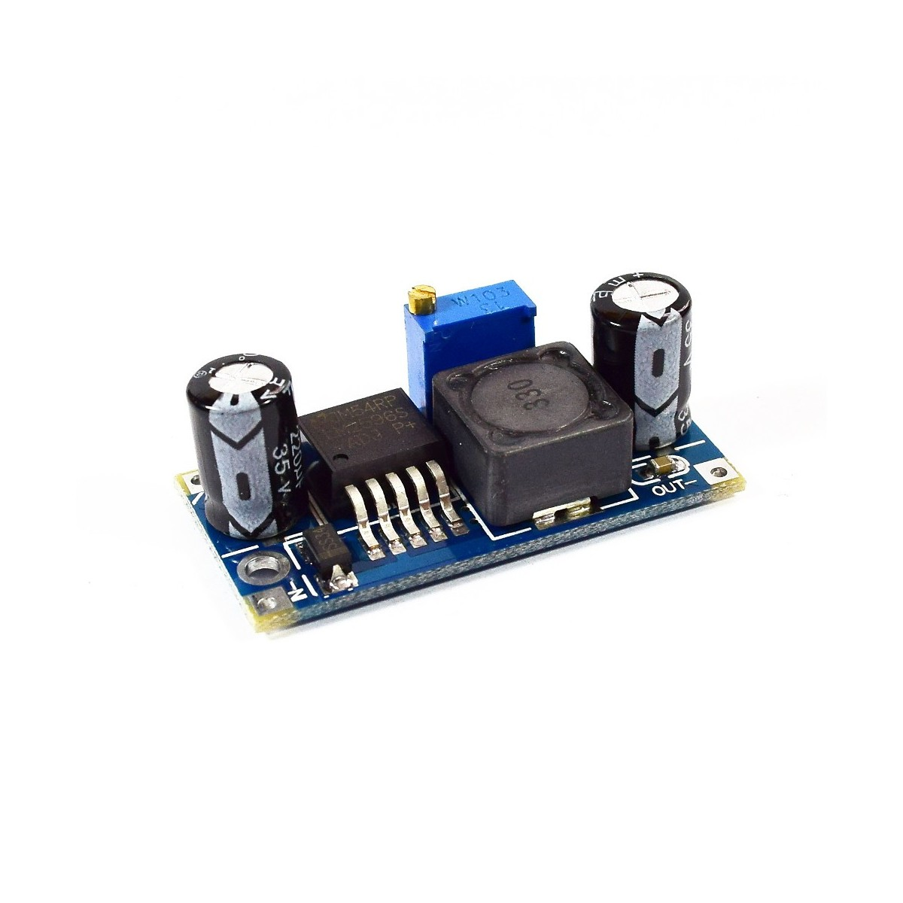

ESPECIFICACIONES TÉCNICAS

* Voltaje de entrada: 4.5V a 40V DC
* Voltaje de salida: 1.23V a 37V DC
* V. salida ajustable (el voltaje de entrada debe tener al menos 1.5V más que la salida).
* Corriente de salida: máx. 3A, 2.5A recomendado (usar disipador para corrientes mayores a 2A).
* Potencia de salida: 25W
* Eficiencia de conversión: 92%
* Frecuencia de Trabajo: 150 KHz
* Protección de sobre-temperatura: SI (apaga la salida)
* Protección de corto circuito: SI (hasta 5A)
* Protección limitadora de corriente: SI